**Předmatematická gramotnost – 4. týden distančního vzdělávání**

**Úkol č. 1**

Pomoz Sněhurce vybarvit velikonoční vajíčka. Použij pouze barvy v řádcích a nakresli stejné kraslice jako ve sloupcích.

|  |  |  |  |  |
| --- | --- | --- | --- | --- |
|  | Šablona na velikonoční vejce | Šablona na velikonoční vejce | Šablona na velikonoční vejce | Šablona na velikonoční vejce |
|  |  |  |  |  |
|  |  |  |  |  |
|  |  |  |  |  |
|  |  |  |  |  |
|  |  |  |  |  |

**Úkol č. 2**

Vybarvi tolik vajíček, kolik jich slepička snesla. Rovnou je i vybarvi podle barvy číselného kolečka.

|  |  |  |  |  |  |
| --- | --- | --- | --- | --- | --- |
| Omalovánka slepička k vytištění, obrázek ke stažení zdarma | Velikonoční omalovánky | 11. ZŠ Plzeň | Velikonoční omalovánky | 11. ZŠ Plzeň | Velikonoční omalovánky | 11. ZŠ Plzeň | Velikonoční omalovánky | 11. ZŠ Plzeň | Velikonoční omalovánky | 11. ZŠ Plzeň |
| Omalovánka slepička k vytištění, obrázek ke stažení zdarma | Velikonoční omalovánky | 11. ZŠ Plzeň | Velikonoční omalovánky | 11. ZŠ Plzeň | Velikonoční omalovánky | 11. ZŠ Plzeň | Velikonoční omalovánky | 11. ZŠ Plzeň | Velikonoční omalovánky | 11. ZŠ Plzeň |
| Omalovánka slepička k vytištění, obrázek ke stažení zdarma | Velikonoční omalovánky | 11. ZŠ Plzeň | Velikonoční omalovánky | 11. ZŠ Plzeň | Velikonoční omalovánky | 11. ZŠ Plzeň | Velikonoční omalovánky | 11. ZŠ Plzeň | Velikonoční omalovánky | 11. ZŠ Plzeň |
| Omalovánka slepička k vytištění, obrázek ke stažení zdarma | Velikonoční omalovánky | 11. ZŠ Plzeň | Velikonoční omalovánky | 11. ZŠ Plzeň | Velikonoční omalovánky | 11. ZŠ Plzeň | Velikonoční omalovánky | 11. ZŠ Plzeň | Velikonoční omalovánky | 11. ZŠ Plzeň |
| Omalovánka slepička k vytištění, obrázek ke stažení zdarma | Velikonoční omalovánky | 11. ZŠ Plzeň | Velikonoční omalovánky | 11. ZŠ Plzeň | Velikonoční omalovánky | 11. ZŠ Plzeň | Velikonoční omalovánky | 11. ZŠ Plzeň | Velikonoční omalovánky | 11. ZŠ Plzeň |
| Omalovánka slepička k vytištění, obrázek ke stažení zdarma | Velikonoční omalovánky | 11. ZŠ Plzeň | Velikonoční omalovánky | 11. ZŠ Plzeň | Velikonoční omalovánky | 11. ZŠ Plzeň | Velikonoční omalovánky | 11. ZŠ Plzeň | Velikonoční omalovánky | 11. ZŠ Plzeň |

**Úkol č. 3**

Pomůžeš Sněhurce nabarvit vajíčka? Srovnej je podle velikosti od nejmenšího po největší. 1. Vajíčko (nejmenší) namaluj červené. 2. Vajíčko namaluj zelené. 3. Vajíčko bude modré. 4. Vajíčko namaluj žluté a poslední 5. Vajíčko (největší) namaluj fialové. Po vybarvení vajíčka vystřihni a dozdob dle své fantazie (puntíky, čárky….).

**Úkol č. 4**

**SUDOKU -** Doplň rozstříhané obrázky, do horního rámečku tak, aby se obrázky neopakovaly v řadě ani ve sloupečku.

|  |  |  |  |
| --- | --- | --- | --- |
|  |  |  |  |
|  |  |  |  |
|  |  |  |  |
|  |  |  |  |

 spodní obrázky rozstříhej

|  |  |  |  |
| --- | --- | --- | --- |
|  |  |  |  |
|  |  |  |  |

**Orientace na ploše – 4. týden distančního vzdělávání**

**Úkol č. 1**

**Sněhurka zalévá kytičky, spoj vždy konvičku s kytičkou.**

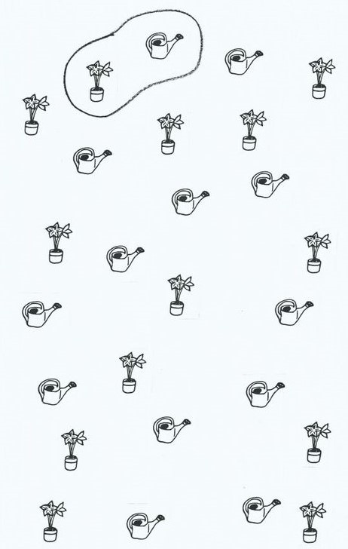

**Úkol č. 2**

Pomoz trpasllíkům dostat se pro vajíčka , které pro ně přichystala Sněhurka.

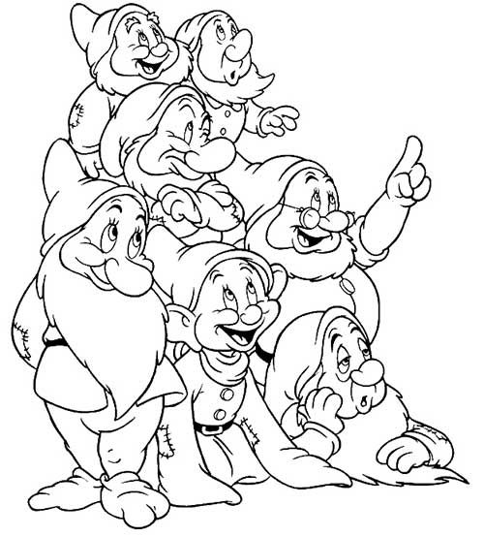 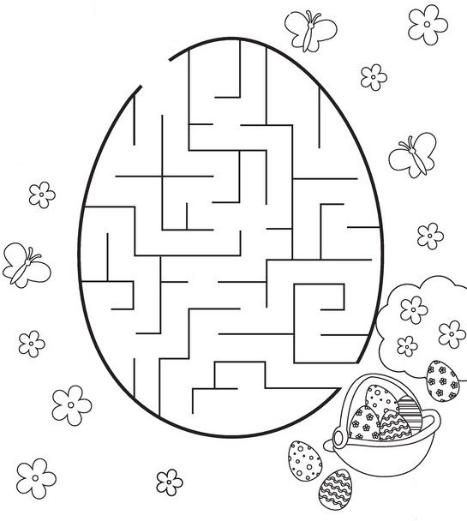

**Úkol č. 3**

Sněhurka malovala pro trpaslíky obrázky, ale trošku to popletla. Najdeš na druhém obrázku 5 detailů, které tam chybí?

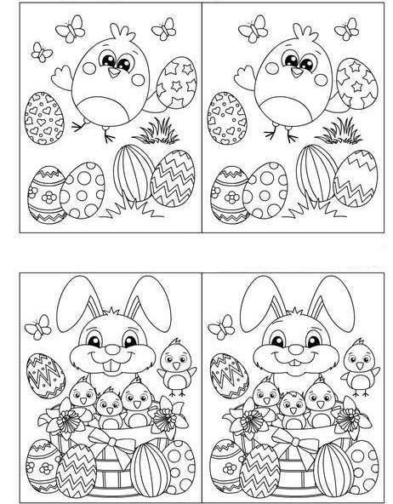

Na druhém obrázku chybí 10 detailů. Najdeš je?